Отчёт по практической работе

Ведерников Арсений 219/6

Тема: **Персонализация интегрированной среды разработки Visual Studio**

**Задачи:**

* Изучить теоретический материал
* Выполнить настройки среды по вариантам
* Все этапы работы зафиксировать в отчете скриншотами и пояснениями с выводами

**Цель**: Научиться настраивать среду разработки VS.

* 1. **Параметры текстового редактора**

Для начала необходимо открыть среду разработки VS, после чего на панели сверху выбрать поле «Средства».



Откроется окно, в котором необходимо будет найти форматирование языка, в моём случае «С++».

**Первый вариант.**

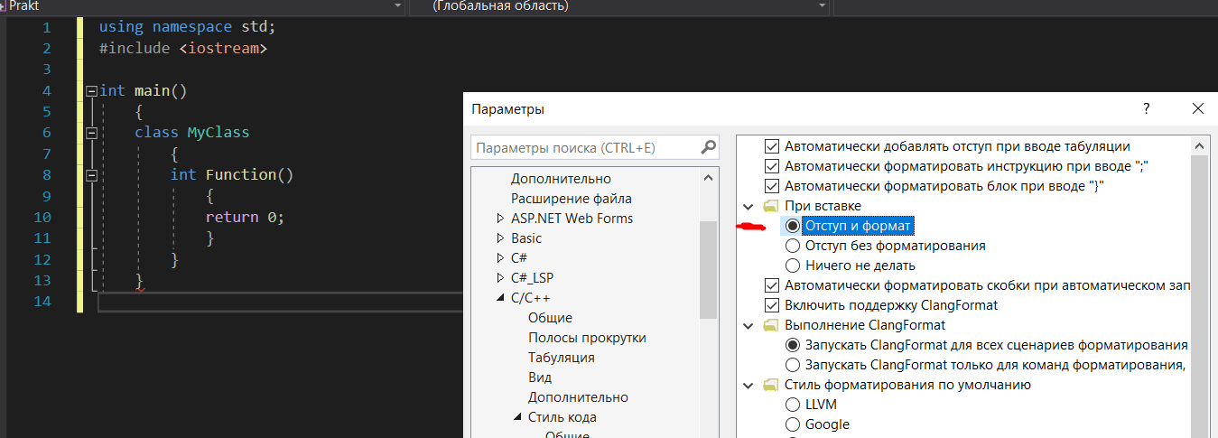

**Второй вариант.**

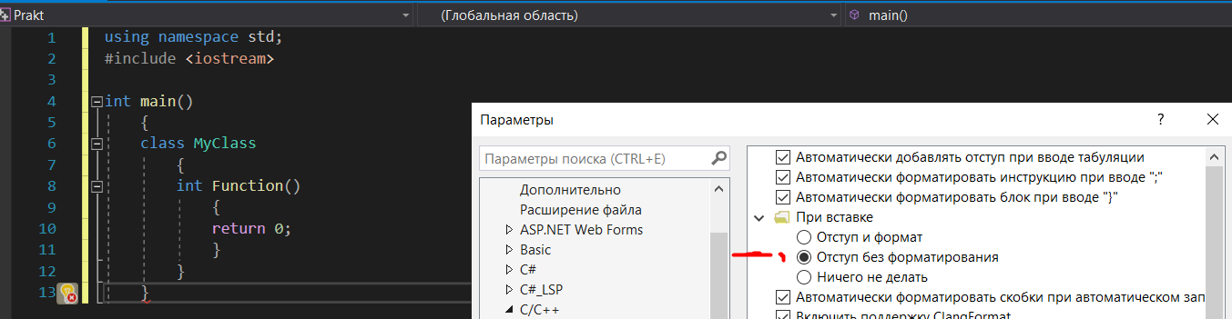

**Третий вариант.**

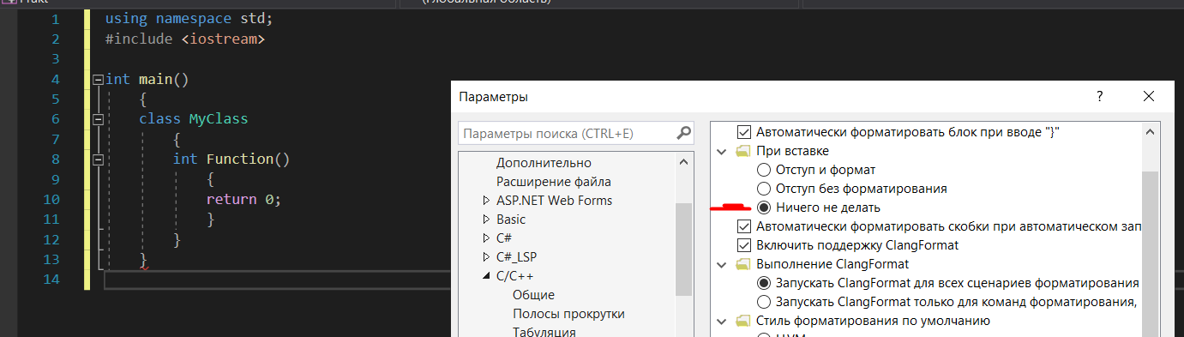

Далее, выполняя задачи, я изменил форматирование на «Отступ и формат», чтобы продемонстрировать изменения, **но изменений не произошло**. Тогда я поменял во вкладке «Отступ» значение для фигурных скобок, чтобы посмотреть изменения.

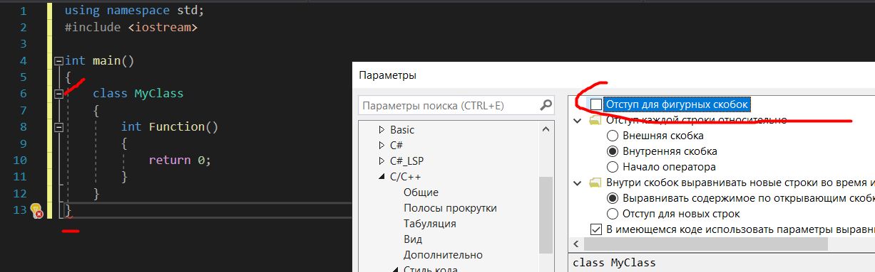

Заметные изменения.

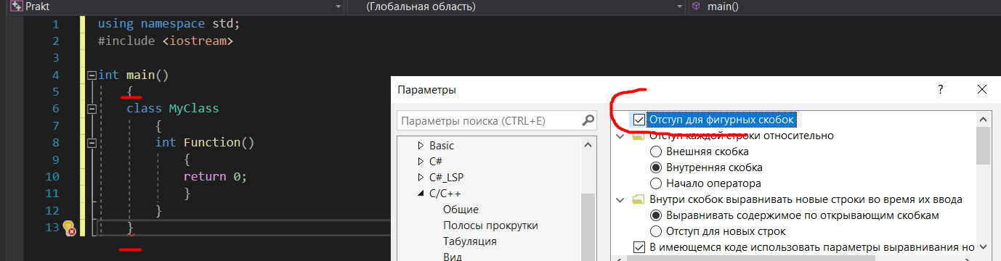

**Отключение автоматического форматирования.**

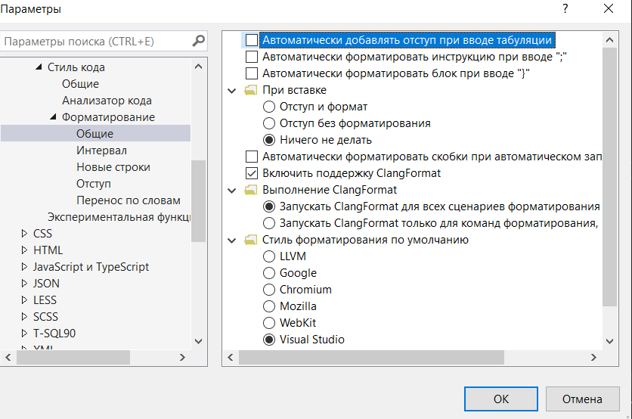

Демонстрация интервала в скобках.

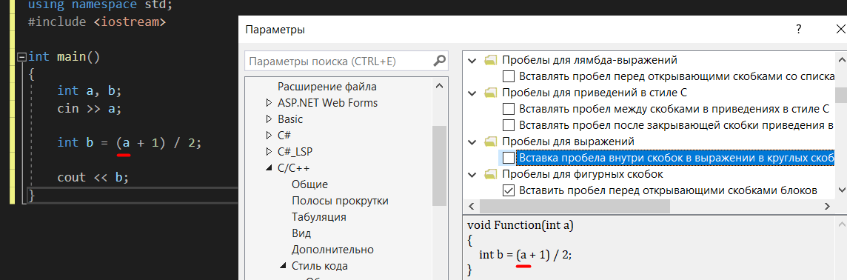

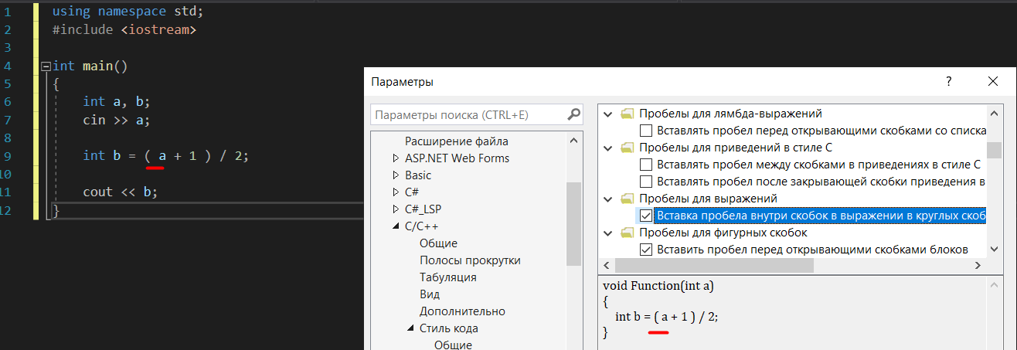

Полная отмена нумерации строк.

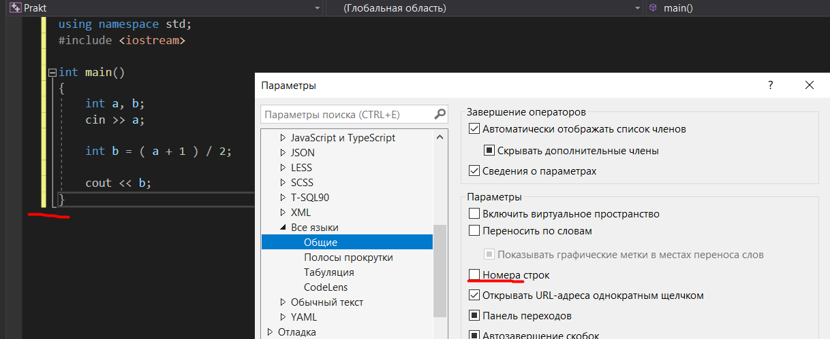

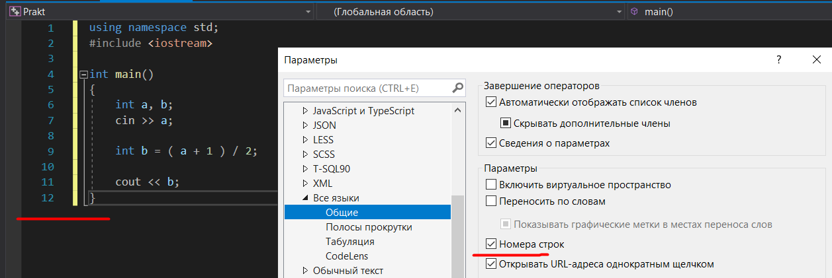

**1.2** **Изменение шрифтов и цветов**

Изменение по 2-му варианту.

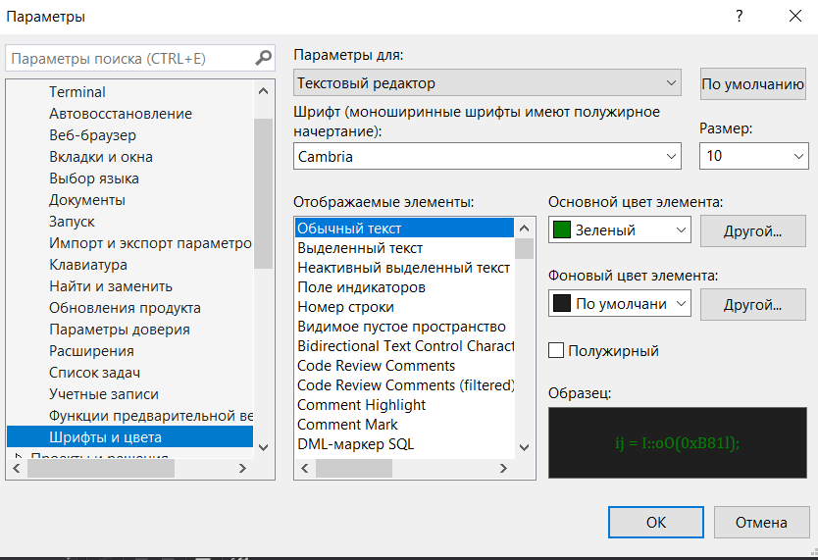

* 1. Изменение параметра всплывающей подсказки

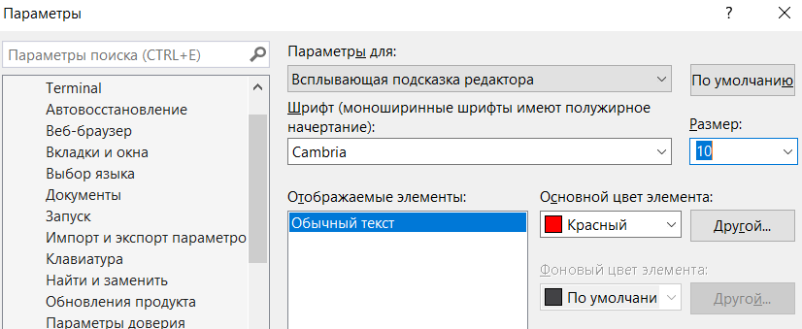

* 1. Изменение текста среды

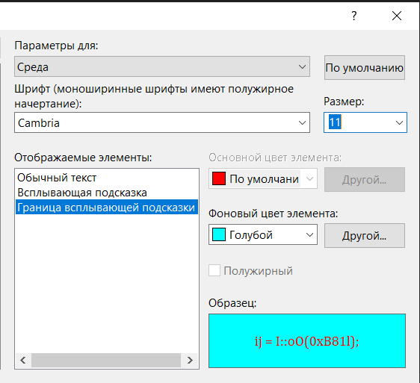

* 1. Изменение номера строки в ТР.

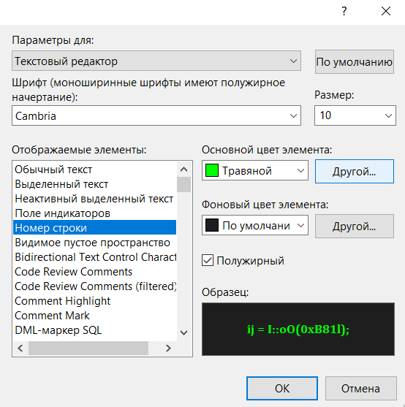

* 1. Изменение обычного текста

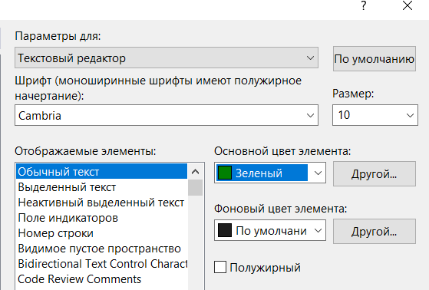

* 1. Изменение комментария

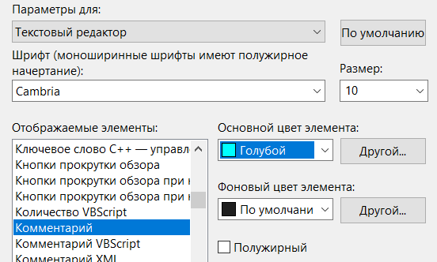

* 1. Изменение строк

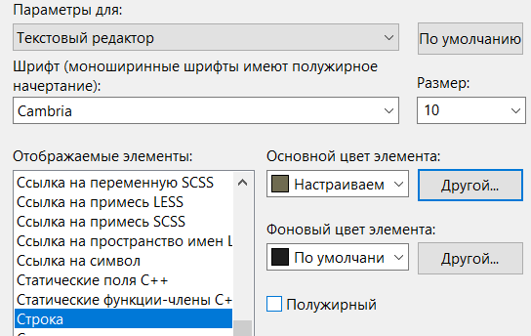

* 1. Изменение чисел

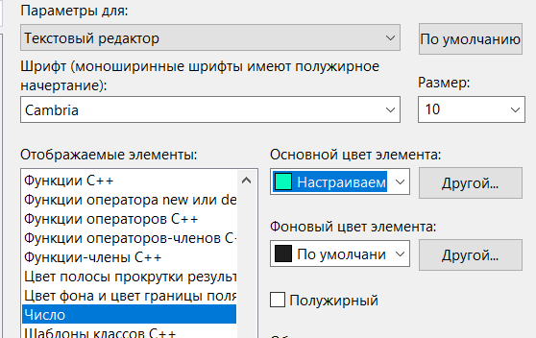

**1.3 Настройка меню и панели инструментов**

Следуя инструкции, я зашёл во вкладку настроек панели инструментов и создал свою панель.

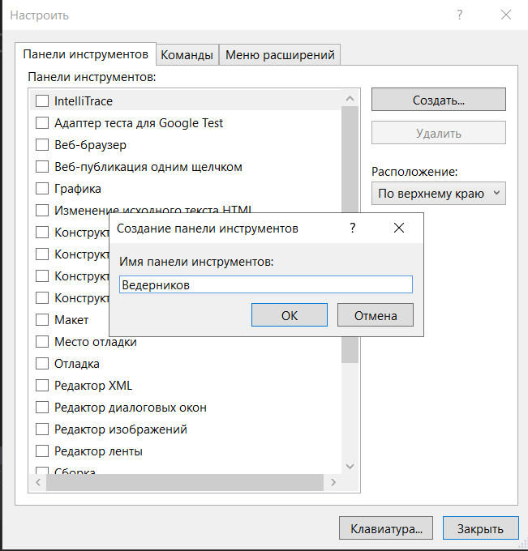

Далее начал настраивать функции панели в разделе «команды».

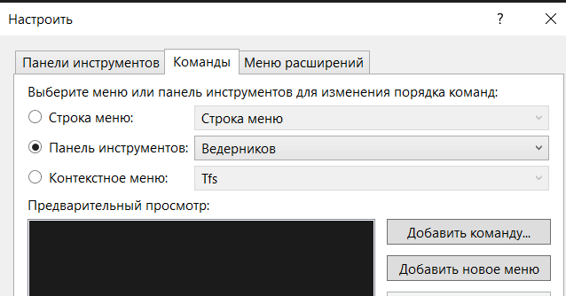

Создал первые необходимые функции для моей панели инструментов и разместил это в нижней части VS.

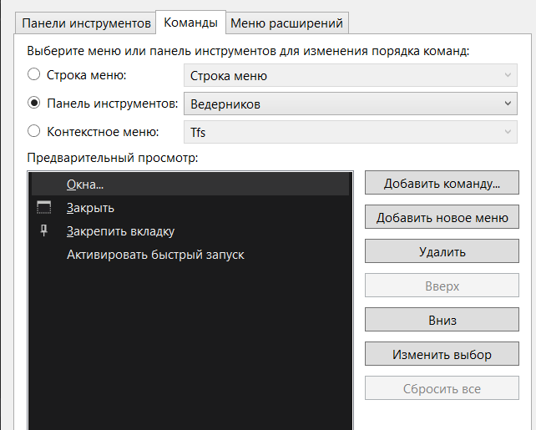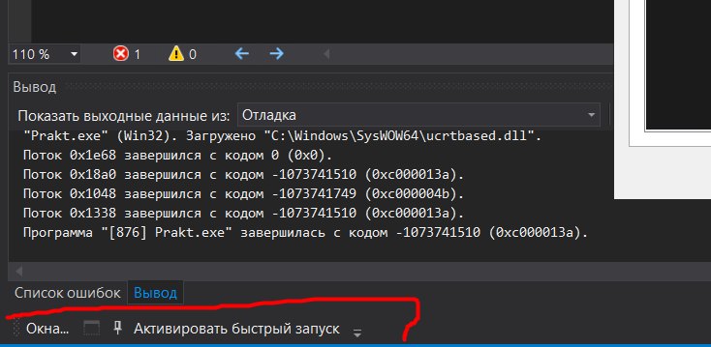

Далее я начал создавать горячие клавиши через кнопку «Клавиатура» в предыдущем меню инструментов.



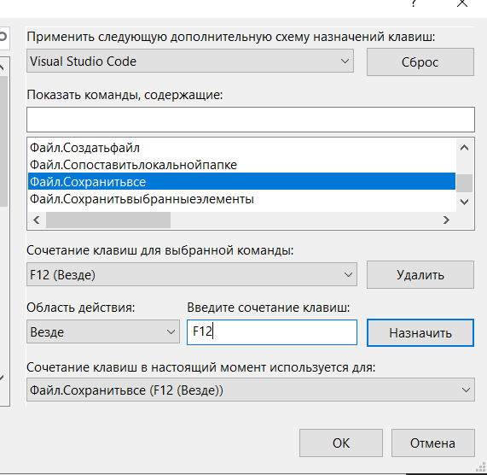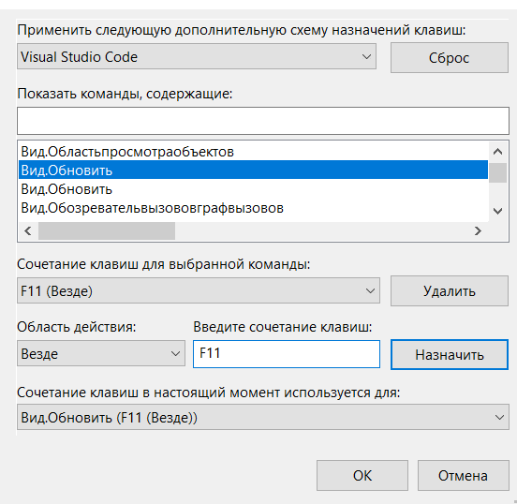

**1.4. Настройка макетов окон**

Создал макет окна я с помощью панели «Окно» - «Сохранить макет окна». (Так как я ничего нового в первый макет не добавлял, в нём окна будут стандартные, их будет 4 штуки. Скрины ниже)

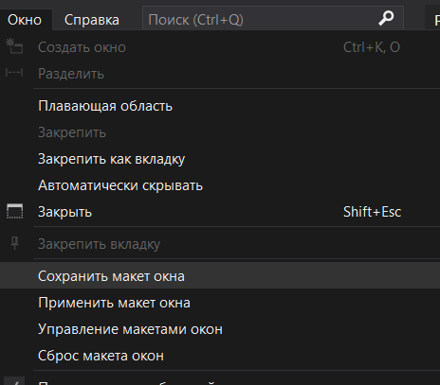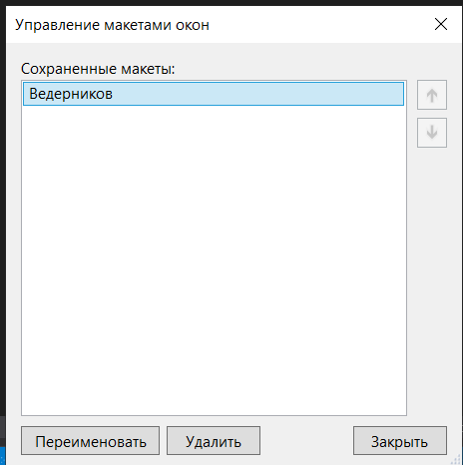

Ниже расписаны окна, которые присутствуют в моём макете. Их 4. (Изначальный набор окон. Ничего не изменено)

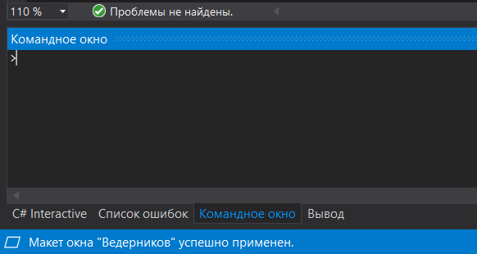

Добавлять окна можно через «Вид»-«Другие окна». Они отобразятся ниже, после чего такой макет можно сохранить.

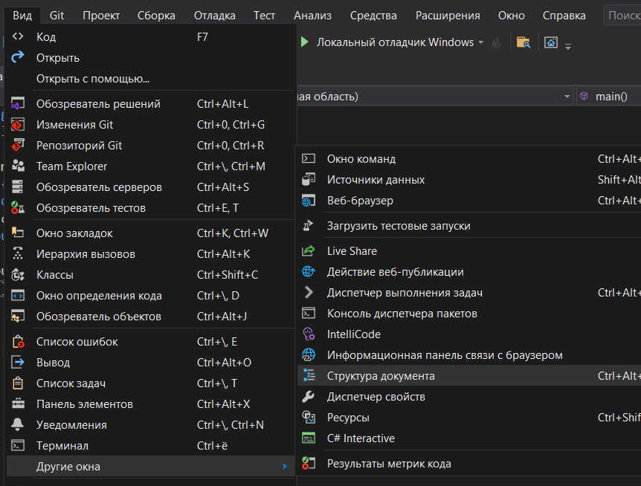

Я изменил набор окон в макете, после чего сохранил под другим названием. Теперь окон 5.

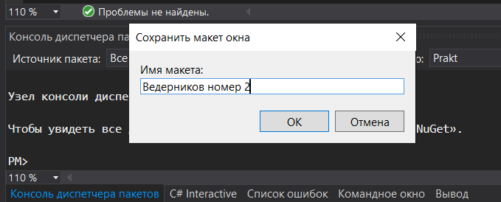

Переключение между окнами возможно через меню «Окно» - «Применить макет окна».

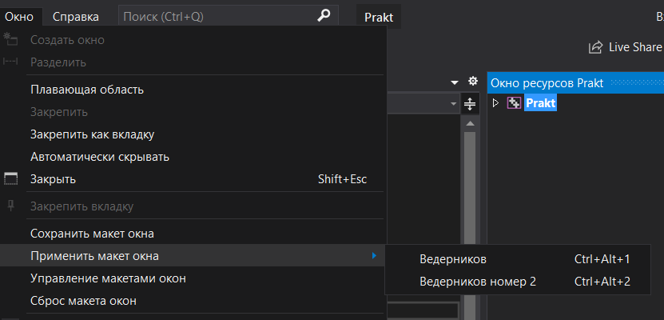

**1.5. Экспорт настроек**

Открыл окно «Импорт и экспорт параметров». **Экспорт.**

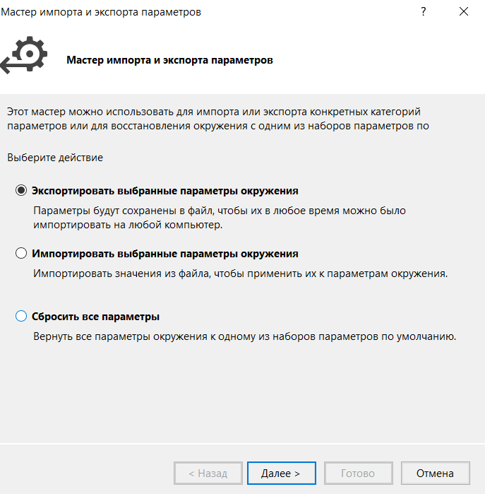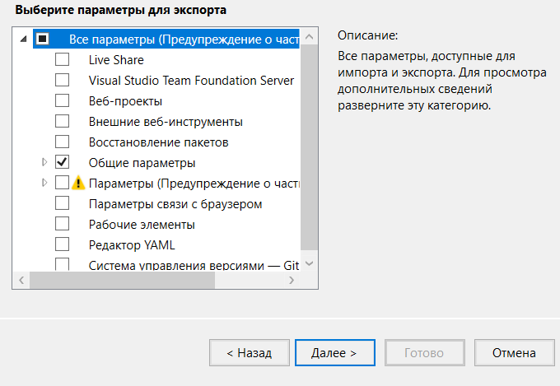

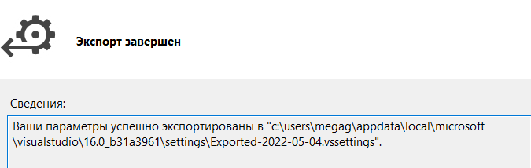

**Сброс.**

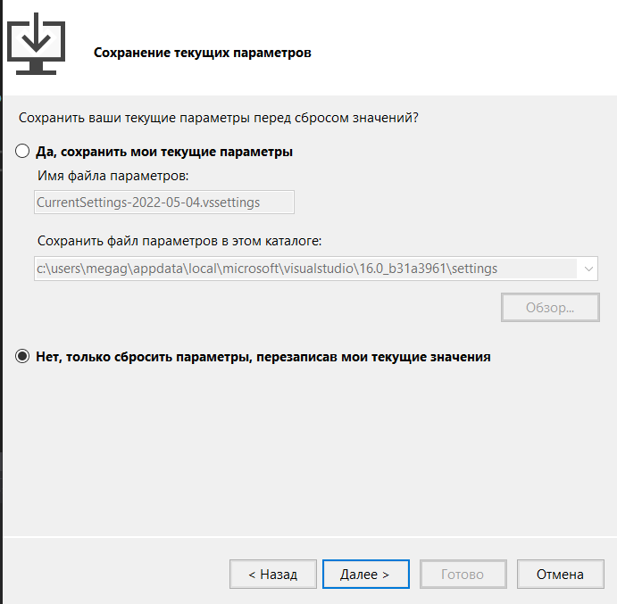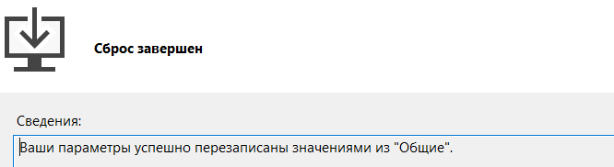

**Импорт.**

